**Vấn đề bạo hành trẻ em và bảo vệ trẻ em khỏi bạo hành**

Phạm Thị Minh Hòa

Trong bối cảnh dịch bệnh kéo dài nhiều tháng liền khiến nhiều trường học, nhà trẻ phải đóng cửa, trẻ lại được ở nhà, cha mẹ có cơ hội gần gũi, chăm sóc cho con mình nhiều hơn. Thế nhưng, những cuộc bạo hành gây rúng động dư luận đang có chiều hướng tăng lên, khiến chúng ta phải suy nghĩ “Làm sao để bảo vệ những đứa trẻ thoát khỏi bạo hành?”

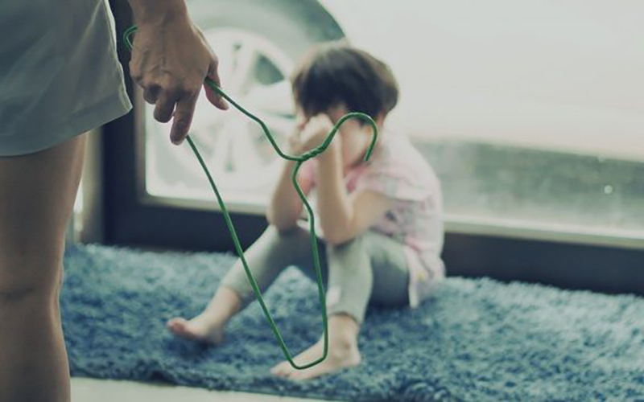

Người xưa có câu”thương cho roi cho vọt”, thương con, yêu con dùng roi, vọt để dạy dỗ mới là yêu thương con. Còn dùng lời ngon ngọt thì đó là hại con. Thế nên, mỗi lần con không nghe lời là dùng bạo lực để dạy dỗ. Thậm chí họ còn dùng những lời lẽ khó nghe để mắng con họ. Dần dần, dùng bạo lực để dạy dỗ con mình ăn sâu vào tiềm thức của họ. Cũng từ đây, chính họ trở thành thủ phạm của các vụ bạo lực đầy thương tâm.

Năm 2021 vừa qua đã xảy ra nhiều vụ bạo hành gây chấn động dư luận. Điển hình là vụ việc đứa nhỏ 8 tuổi đã tử vong khi bị dì ghẻ hành hung và sự tiếp tay của chính bố đứa trẻ hay một bé gái 12 tuổi bị bảo hành bởi cha dượng và chính người mẹ của mình. Tại sao những người mẹ, người cha ấy lại nhẫn tâm đối xử tàn bạo với con mình như vậy ?

Họ có mặt đâu đó trong đám đông lên án, phẫn nộ người khác nhưng ngay sau đó họ vẫn đánh con. Thậm chí, ở các nghiên cứu quy mô lớn trên thế giới đã chỉ ra 2/5 số phụ huynh được hỏi thừa nhận đánh trẻ mạnh hơn dự định. Chính những cuộc bạo hành đã để lại những thương tích, tổn thương về tâm lý ảnh hưởng rất lớn đến sự phát triển sau này của những đứa trẻ bạo hành. Biết đâu sau này, vì những ám ảnh quá khứ mà chính các em lại ra tay bạo hành với con mình. Vòng luẩn quẩn không hồi kết ấy sẽ gây ảnh hưởng không nhỏ đến xã hội.

Hãy để những đứa trẻ cảm thấy nhà là nơi an toàn và cảm nhận được yêu thương từ chính những người thân của mình. Khi con sai đừng nên dùng roi, vọt, đánh đập quát mắng mà hãy nhẹ nhàng dạy trẻ nhỏ phân biệt tốt, xấu đúng, sai. Chúng ta cùng nhau chung tay bảo vệ trẻ em khỏi những cuộc bạo hành.